1. **PRESENTACIÓN DEL CASO**

|  |  |
| --- | --- |
| **EMPRESA (SECTOR / RUBRO)** | Minera Los Quenuales S.A. |
| **ÁREA** | Compras |
| **PROCESO** | Gestión de Órdenes de Compras |

* 1. **Resumen**

La Minera los Quenuales es una empresa compuesta por una sociedad anónima iniciaron sus operaciones en el año 1996 . Está orientada al rubro de la extracción de minerales metalíferos no ferrosos . Actualmente la oficina legal se encuentra ubicada en Jr. Contralmirante Montero Nro. 429 (Piso 11) .

Cobre, zinc, aluminio, níquel, cobalto: estos sorprendentes metales son algunos de los componentes fundamentales de la vida moderna y de nuestro futuro.

Los ingresos principales de "Minera Los Quenuales" están relacionados con la venta del cobre extraído, así como con la adquisición de suministros y servicios necesarios para las operaciones mineras. Esto incluye equipos de minería, herramientas especializadas, productos químicos, transporte, y otros suministros críticos requeridos para el funcionamiento eficiente de las operaciones mineras.

Durante el año 2023, la empresa emitió un volumen significativo de órdenes de compra para la adquisición de estos suministros y servicios, no obstante nosotros nos centraremos sol o en suministros. Estas órdenes de compra están dirigidas a diversos proveedores y abarcan una amplia gama de productos necesarios para mantener las operaciones mineras en curso.

El análisis de las órdenes de compra emitidas durante el 2023 es esencial para evaluar el desempeño de la cadena de suministro de la empresa, identificar patrones de compra, gestionar eficientemente los recursos financieros, y tomar decisiones estratégicas para optimizar las operaciones mineras en el futuro.

Para llevar a cabo este análisis, se utilizarán procedimientos almacenados en SQL con combinaciones de Joins para vincular la información de las órdenes de compra con los detalles de los proveedores y productos adquiridos. Se aplicarán cláusulas GROUP BY para resumir la información y calcular métricas clave, como el total gastado en cada categoría de suministro.

* 1. **Áreas involucradas**
* Contabilidad
* Comercial
* Logística

1. **DESCRIPCIÓN DE LAS TABLAS**
   1. **Compras.Proveedor**

La tabla presenta información en relación a las compras que se realizan con los proveedores, por ello se detalla los datos que son requeridos para su identificación como el código de proveedor, el nombre del mismo, número de RUC, teléfono de contacto y su correo.

* + 1. **Codigo_Proveedor:**

Identificador único asignado a los proveedores (llave primaria).

* + 1. **Nombre_Proveedor**

Indica el nombre de los proveedores

* + 1. **RUC**

Número único de 11 dígitos que se le atribuye para identificar a una persona jurídica o natural

* + 1. **Teléfono**

Indica el número de contacto con los proveedores

* + 1. **Correo**

Indica la dirección de correo para conectar a los proveedores

* 1. **Compras.Comprador**

La tabla presenta información en relación a la persona que realiza la solicitud de pedido de compra, para ello se detallan los datos requeridos como el código de comprador, el nombre del mismo y correo de contacto.

* + 1. **Codigo_Comprador**

Identificador único asignado al comprador que realiza la solicitud (llave primaria).

* + 1. **Nombre_Comprador**

Indica el nombre del comprador encargado de realizar la solicitud

* + 1. **Correo_Comprador**

Indica la dirección de correo del comprador

* 1. **Compras.Tipo_Pago**

La tabla presenta información en relación al tipo de pago que se realiza una vez recibido los materiales requeridos, para ello se detalla el código de pago y la descripción de pago.

* + 1. **Codigo_Pago**

Identificador único del tipo de pago (llave primaria).

* + 1. **Descripcion_Pago**

Detalle del tipo de pago.

* 1. **RH.Usuario**

La tabla presenta información en relación al usuario que notifica al comprador para realizar solicitud de compra de los materiales requeridos, para ello se detallan los datos del código de usuario, nombre de usuario y correo de usuario.

* + 1. **Codigo_Usuario**

Identificador único de usuario (llave primaria).

* + 1. **Nombre_Usuario**

Nombre de usuario

* + 1. **Correo_Usuario**

Indica el correo designado al usuario

* 1. **Compras.Moneda**

La tabla presenta información en relación al tipo de divisa con la que se realiza las compras, para ello se detallan los datos del código de la moneda y moneda

* + 1. **Codigo_Moneda**

Identificador único del tipo de divisa (llave primaria).

* + 1. **Moneda**

Indica el nombre de la moneda, en este caso se tiene dos tipos: dólares americanos y soles

* 1. **Almacen.Materiales**

La tabla presenta información en relación al material adquirido, para ello se detallan los datos del código de material y nombre del material.

* + 1. **Codigo_Material**

Identificador único del material (llave primaria).

* + 1. **Nombre_Material**

Descripción del material

* 1. **RH.Tipo_Prioridad**

La tabla presenta información acerca del tipo de prioridad de la solicitud de compra de materiales, para ello se detalla los datos como el código de prioridad, tipo de prioridad y su descripción

* + 1. **Codigo_Prioridad**

Identificador único del tipo de prioridad (llave primaria), se cuenta con tres: routine, shutdown y very high.

* + 1. **Descripcion_Prioridad**

Indica el detalle de los tipos de prioridad

* 1. **Compras.Unidad_Medida**

La tabla presenta información acerca de las unidades de medida que se utiliza para clasificar las cantidades de los materiales adquiridos, para ello se detalla el código relacionado a la unidad de medida, el nombre y descripción.

* + 1. **Codigo_UM**

Identificador único de la unidad de medida (llave primaria).

* + 1. **Nombre_UM**

Abreviaturas relacionadas a las unidades de medida

* + 1. **Descripcion_UM**

Indica el detalle de las abreviaturas dadas a las unidades de medida

* 1. **Compras.Orden_Compra**

La tabla presenta información acerca de las órdenes de compra que realiza el comprador y es enviada a los proveedores, los datos que se detallan son el código de la orden de compra, la fecha de creación de la orden, el código del proveedor, código del comprador, código del tipo de pago, código del usuario que notifica la falta de material y código de la moneda con el tipo de divisa que se realiza la compra.

* + 1. **Codigo_OC**

Identificador único de la orden de compra (llave primaria).

* + 1. **Fecha_Creacion**

Indica la fecha en la que se realiza la solicitud de pedido en la orden de compra

* + 1. **Codigo_Proveedor**

Llave foránea referida a la tabla Compras.Proveedor

* + 1. **Codigo_Comprador**

Llave foránea referida a la tabla Compras.Comprador

* + 1. **Codigo_Pago**

Llave foránea referida a la tabla Tipo_Pago

* + 1. **Codigo_Usuario**

Llave foránea referida a la tabla RH.Usuario

* + 1. **Codigo_Moneda**

Llave foránea referida a la tabla Compras.Moneda

* 1. **Compras.Detalle_OC**

La tabla presenta información acerca de la orden de compra donde se detalla la transacción de la venta de los materiales adquiridos, para ello se tiene los datos del código de detalle de la orden de compra, la fecha de entrega del material por parte del proveedor, el código de la orden de compra, código del material, código de la prioridad con la que se atendió el pedido, código de la unidad de medida de la cantidad de los materiales, cantidad y precio unitario.

* + 1. **Codigo_Detalle_OC**

Identificador único de detalle de las órdenes de compra (llave primaria).

* + 1. **Fecha_Entrega**

Indica la fecha en la que se realiza la entrega de materiales por parte del proveedor

* + 1. **Codigo_OC**

Llave foránea referida a la tabla Compras.Orden_Compra

* + 1. **Codigo_Material**

Llave foránea referida a la tabla Almacen.Materiales

* + 1. **Codigo_Prioridad**

Llave foránea referida a la tabla RH.Tipo_Prioridad

* + 1. **Codigo_UM**

Llave foránea referida a la tabla Compras.Unidad_Medida

* + 1. **Cantidad**

Indica la cantidad adquirida de materiales

* + 1. **Precio_Unitario**

Indica el precio unitario de los materiales comprados

* + 1. **Total_Price_USD**

Indica el valor de la línea de la OC, y la convierte en dólares, se consider un tipo de cambio de 3.8; se multiplica la cantidad por el precio unitario y se divide por 3.8 si la moneda fuese soles o 1 si fuese dólares

* + 1. **Lead_Time**

Indica el tiempo que demora en llegar una línea desde su fecha de creación, básicamente se resta la fecha de entrega y la fecha de creación.

1. **DIAGRAMA RELACIONAL**

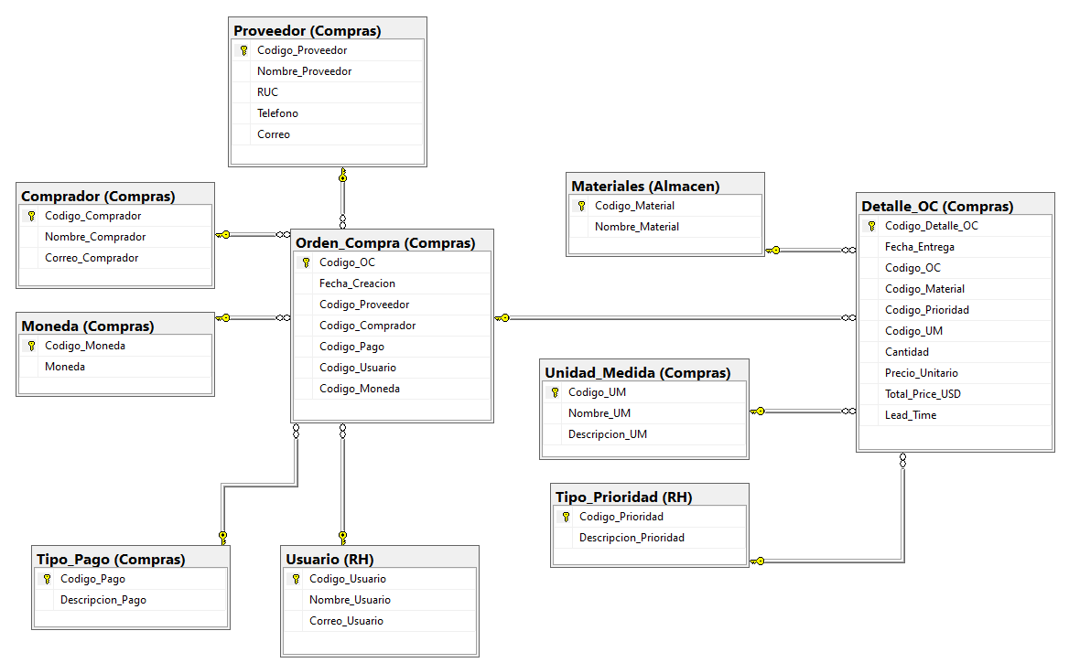

1. **OBJETIVOS DEL PROYECTO**

* **Planificar y ejecutar la migración de datos existentes hacia la nueva base de datos, asegurando la integridad y la precisión de los datos mediante la limpieza y validación de datos**
* **Analizar la distribución actual de proveedores en el sistema de compras de la empresa, con el fin de comprender la diversidad y concentración de las fuentes de suministro.**
* **Identificar a los proveedores más importantes para la operación de la empresa, basándose en criterios como volumen de órdenes de compra, fiabilidad en las entregas, calidad de los materiales suministrados, y condiciones de pago.**
* **Analizar los contratos actuales que tiene la empresa e identificar posibles nuevos contratos en función a los requerimientos de la empresa.**
* **Identificar en qué rango de valor en dólares se centran las líneas emitidas durante el año.**

1. **ANÁLISIS DE RESULTADOS**

Con la finalidad de cumplir los objetivos de nuestro proyecto pasaremos a analizar la base de datos.

* 1. **Análisis de proveedores que tienen mayor # de órdenes de compra emitidas en total**

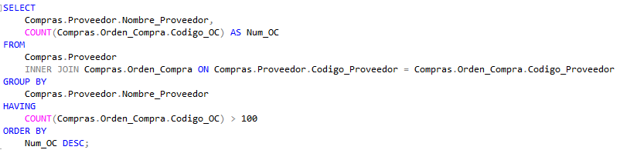

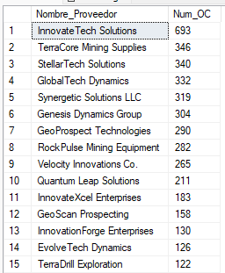

Se inicia seleccionando el nombre del proveedor y el conteo de órdenes de compra emitidas, utilizando COUNT sobre el código de órden de compra. Se hace un JOIN entre las tablas Proveedor y Orden_Compra basándose en la coincidencia entre el código de proveedor en ambas tablas. Este proceso se agrupa por el nombre del proveedor con GROUP BY. La condición HAVING se utiliza para filtrar aquellos proveedores con más de 100 órdenes de compra, finalizando el proceso de consulta con los proveedores que cumplen con el criterio establecido.

Conocer el número de OCs nos permite tener una idea inicial de con qué proveedores más se relaciona la empresa, podríamos decir que cada OC es como un contacto que se tiene con el proveedor, por lo que los proveedores con los que se tiene mayor contacto se espera que sean los que mayor volumen de compras se realicen.

* 1. **Análisis de proveedores en función de la cantidad de líneas de OC emitidas**

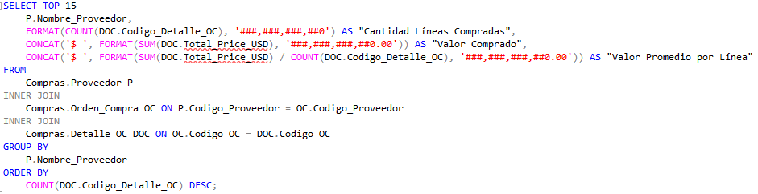

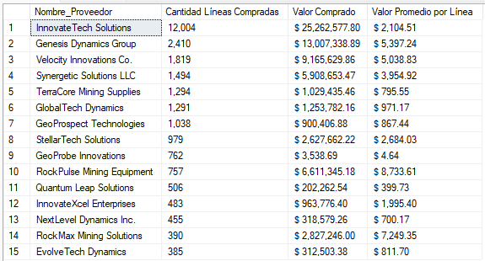

Como se puede observar en el resultado InnovateTech Solutions es el proveedor con mayor cantidad de líneas emitidas, ya que tiene 12,004 de 37,810; es decir, representa casi la tercer parte del total de líneas de OCs emitidas, esto supone que es el proveedor con el cual podemos decir que la empresa tiene una relación comercial muy estrecha con este proveedor, esto puede suponerse al amplio catálogo de productos que ofrece, para asegurar este punto analizaremos también que proveedor tiene mayor cantidad de materiales en su catálogo.

* 1. **Análisis de la diversificación de materiales por proveedor**

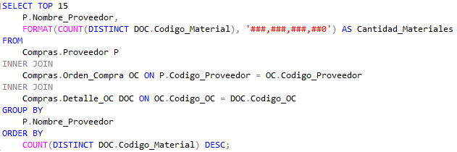

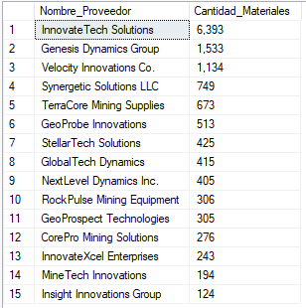

Como podemos ver, la distribución de materiales es bastante similar a la cantidad de líneas de OCs de proveedores, representando InnovateTech Solutions 6,393 materiales de 18,118, esto representa el 35% del total de materiales catalogados; es más, si analizamos ambas tablas presentadas anteriormente, vemos que los 5 primeros proveedores son los mismos, por lo que podemos establecer una relación directa entre la cantidad de materiales que tienen en su catálogo los proveedores y la cantidad de OCs que emite nuestra empresa.

* 1. **Análisis del valor comprado por proveedor**

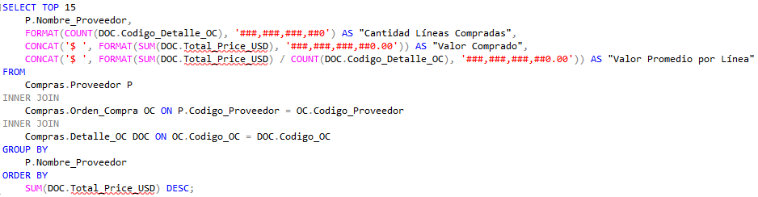

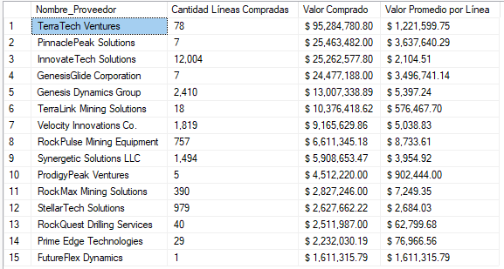

Como podemos ver en la tabla resultado hay una amplia diferencia entre el primer y el segundo proveedor con mayor valor comprado, siendo el valor del primero cuatro veces mayor que el segundo, podemos notar que no existe una relación directa entre la cantidad de líneas compradas y el valor comprado. Estamos analizando estos proveedores ya que al tener un valor comprado tan alto también pueden ser considerados proveedores críticos, ya que de no llegar a tiempo sus materiales podrían afectar la continuidad de las operaciones de la mina.

* 1. **Analizamos a los proveedores con mayor valor promedio comprado**

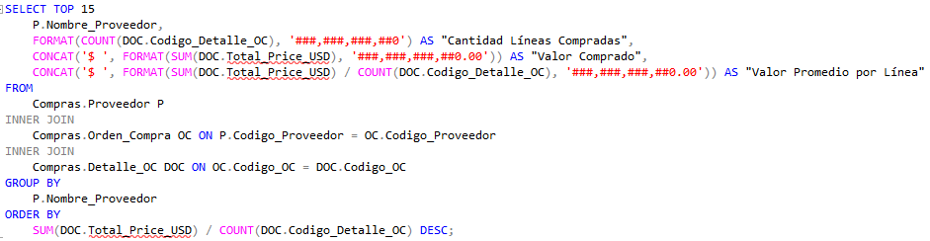

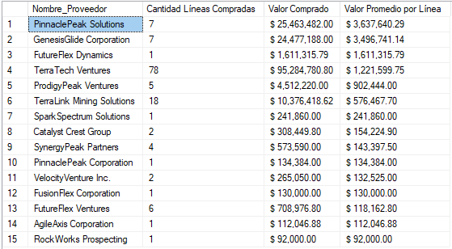

Para analizar este apartado añadiremos también el detalle de las compras del proveedor “PinnaclePeak Solutions”.

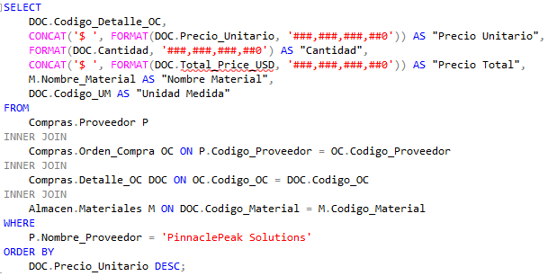

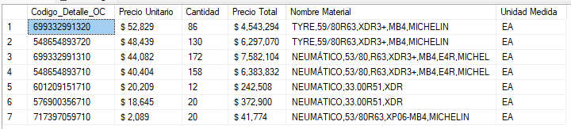

Finalmente al analizar el valor promedio por línea podemos notar una gran diferencia entre los primeros proveedores y el tercero, de este resultado podemos determinar que estos 2 primeros proveedores también son clave para la empresa, porque en promedio el valor de sus compras es significativamente alto, como se puede apreciar son varias unidades las compradas pero son más significativos los precios unitarios, aquí podemos identificar oportunidades de negociación tanto en el precio Unitario como en la cantidad, como podemos ver en la última tabla, estos materiales corresponden principalmente a las llantas de los vehículos que transportan la materia extraída de la mina.

* 1. **Analizamos la cantidad de OCs por comprador en el 2023.**

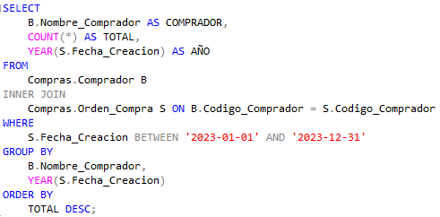

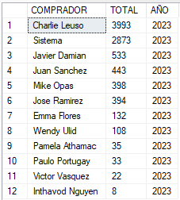

Este análisis nos ayuda a identificar a la pieza importante de la empresa en el área de compras que es el Sr. “Charlie Leuso” ya que ha realizado mayor cantidad de compras en el 2023 , esta información nos permite identificar un factor clave que suministra de forma continua y significativa a la empresa. la dependencia es evidente y cualquier contratiempo o fallo en sus acciones podría tener repercusiones directas a la empresa. Por lo tanto es importante mantener una gestión eficiente y estratégica en las actividades de compras asociadas al sr. Charlie Leuso.

* 1. **Analizamos las líneas con lead time menor a 7 días por comprador**

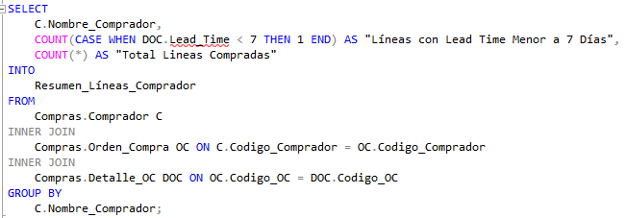

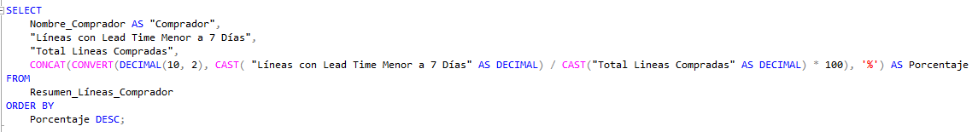

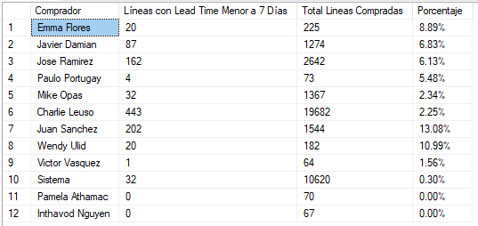

El motivo por el cuál analizamos estas variables es porque regularmente los tiempos de entrega muy cortos como el que estamos analizando tienden a salir con errores en las fechas de entrega, por lo cuál es importante analizarlo para evitar posible incumplimientos en la emisión de OCs, como podemos ver, porcentualmente la comprador Emma Flores es la que tiene mayor cantidad de líneas con lead time menor a 7 días, pero en términos reales es Charlie Leuso con 2.25%, correspondiente a 443 líneas. Analizado de este modo podemos ver también que este mismo proveedor es el que mayor cantidad de líneas ha comprado, significativamente más que los demás compradores; pero estamos analizando sólo OCs de bienes con materiales catalogados.

* 1. **Análisis del consumo de materiales por código**

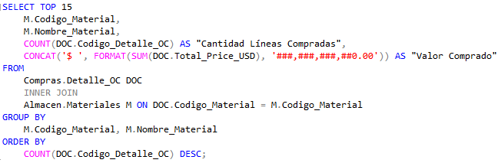

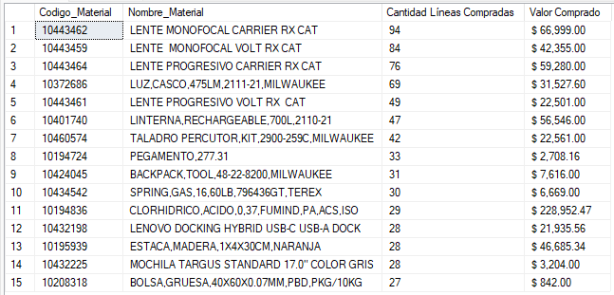

Se inicia seleccionando el código de material de la tabla Materiales (M), junto con el conteo de líneas de detalle de orden de compra (Codigo_Detalle_OC) para determinar cuántas veces se ha comprado cada material. Además, se calcula la suma del valor total comprado en dólares (Total_Price_USD) de estos materiales, formateando este valor a un formato monetario. Para relacionar los detalles de las órdenes de compra con los materiales específicos, se realiza un INNER JOIN entre la tabla Detalle_OC (DOC) y la tabla Materiales (M), utilizando el Codigo_Material como clave para esta unión. Esto permite acceder a los detalles de compra de cada material específico. La agrupación se hace por el código de material (GROUP BY M.Codigo_Material), lo que permite sumarizar la cantidad de líneas compradas y el valor total comprado para cada material. Esto es crucial para entender el volumen y el impacto financiero de la compra de cada material. Los resultados se ordenan por el conteo de líneas compradas (COUNT(DOC.Codigo_Detalle_OC)) en orden descendente (ORDER BY ... DESC), lo que resalta los materiales más frecuentemente comprados al principio de la lista. Esto facilita la identificación rápida de los materiales con mayor demanda o consumo.

* 1. **Análisis de las líneas más compradas sin contrato**

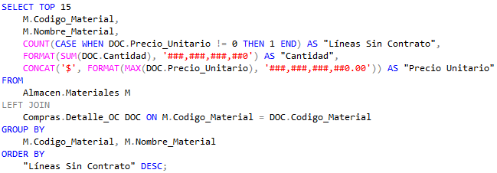

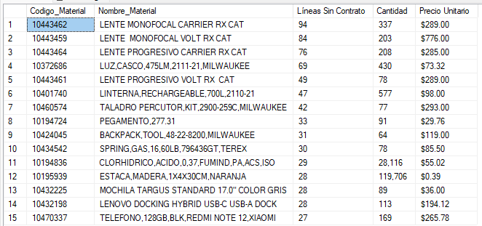

Esta tabla nos permite analizar con qué recurrencia se compran los materiales, en específico los que no cuentan con un contrato, como podemos analizar los que más se compran son los lentes, no obstante, dentro de este rango es importante resaltar también los que tienen grandes cantidades, como de los ítems 11 y 12, ya que al ser tantas las unidades compradas una ligera variación en los precios puede afectar el valor total de la OC. No analizamos por cantidad comprada ya que en algunos casos si bien es cierto las cantidades son muy superiores al no ser ítems tan solicitados no tendría mucho sentido realizar contratos, ya que la duración de estos y la volatilidad de los precios podría hacer que fijar un precio no sea tan conveniente para el proveedor.

* 1. **Análisis de las líneas con contrato más usadas**

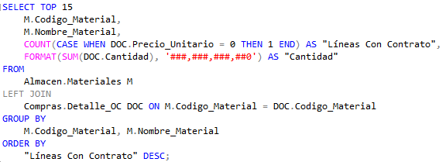

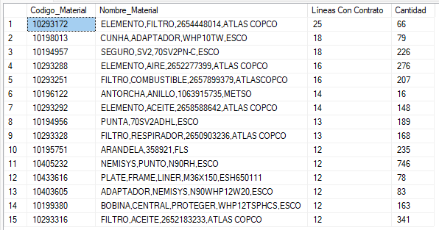

Como podemos analizar las líneas que tienen contrato, aunque son usados no lo son tanto como en el caso de las líneas que no lo tienen, al comparar ambas tablas podemos notar que hay varios materiales con los que se podrían realizar contratos que puedan beneficiar a la empresa y al proveedor.

* 1. **Análisis del valor de las líneas por rangos**

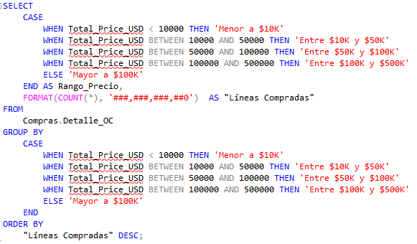

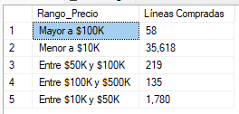

Realizamos este análisis ya que es común que la empresas grandes subcontraten servicios como compras menores ya que les permite ahorrar en sueldos y salarios, además pueden evitar pagar regalías y otros beneficios con los que normalmente cuentan, para esto pueden realizar Órdenes de Servicios para que una tercera empresa realice las compras u otra empresa tenga en su planilla al nuevo personal, en este caso hemos identificado que hay una gran oportunidad en OC de bienes catalogados menores a $10K, por lo cual en el siguiente análisis averiguaremos cual es la cantidad promedio de líneas en este rango por mes.

* 1. **Análisis de las líneas con montos menores a $10K**

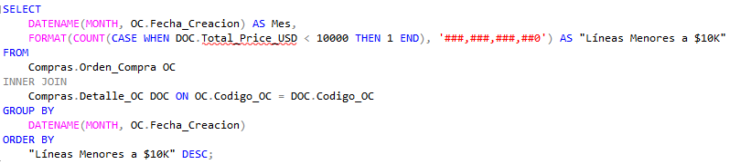

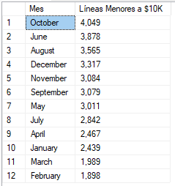

Como podemos analizar en el cuadro durante el segundo semestre del año es cuando mayor cantidad de líneas de OCs se emiten, esto puede abrir la posibilidad de contratar apoyo durante este periodo manteniendo un personal fijo de la compañía durante todo el año y otros variables principalmente en los últimos meses pero en planilla de un tercero, lo cuál libera a la empresa de ciertas responsabilidades y gastos como ya se había mencionado anteriormente.

* 1. **Analizamos qué tipo de pago es el más utilizado por la empresa por OCs**

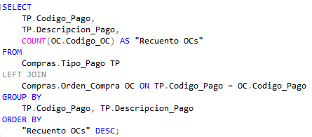

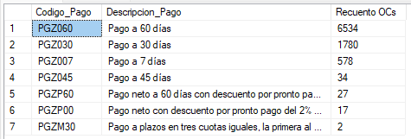

Como podemos analizar, la empresa tiene una posición fuerte de negociación puesto que la gran mayoría de las OCs emitidas son con un plazo de pago a 60 días, esto puede significar también que sus proveedores tienen un posicionamiento fuerte en el mercado, o por lo menos un capital considerable, puesto que para recibir sus pago en un plazo de 60 días es necesario contar con un capital considerable, en el caso de los pagos en los próximos 7 días, es posible que se trate de proveedores locales, puesto que como apoyo para la comunidad normalmente se realizan compras a estos, quienes al no tener mucho capital la empresa para apoyarlos realiza pagos en los próximos días.

* 1. **Analizamos en qué mes se emiten más líneas prioritarias Shutdown**

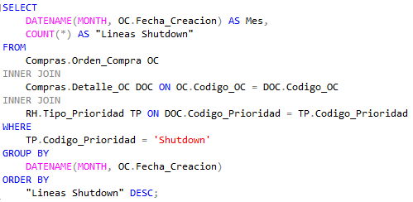

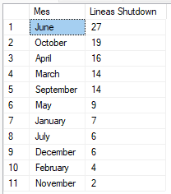

Como se puede observar la empresa no emite muchas líneas para Parada, esto puede significar que en cuanto respecta a los materiales catalogados tienen una buena planificación por lo que es muy poco probable que tenga problemas en este evento, no obstante, se debe tener cuidado a la hora de realizar estas solicitudes, puesto que, aunque sean pocas son muy importantes para la continuidad de las operaciones.

* 1. **Analizamos el Lead Time de cada material**

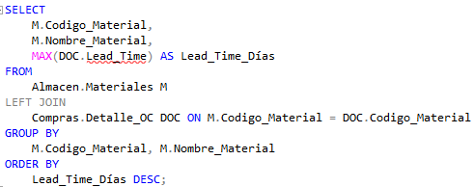

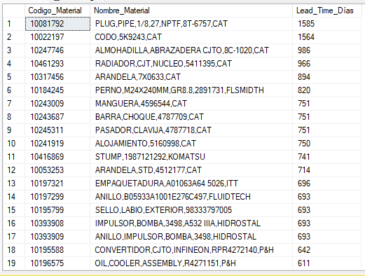

Este análisis es importante y puede ser de mucha utilidad para los usuarios a la hora de solicitar materiales importantes, ya que al considerar el Lead Time máximo

se puede dar una idea de con cuánta antelación se debe hacer un requerimiento, esto es importante, puesto que como vemos en el cuadro hay materiales que se demoran años en estar disponibles, por lo que esta data es muy relevante para el planeamiento de los futuros eventos que tenga que pasar la empresa.

* 1. **Analizamos en qué mes se ha gastado más**

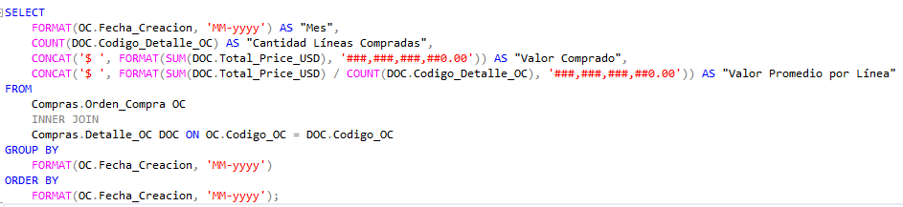

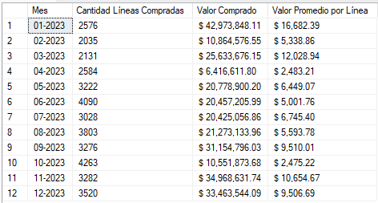

La consulta inicia con la selección del mes y año de la fecha de creación de cada orden de compra. Esto se logra utilizando la función FORMAT sobre el campo Fecha_Creacion de la tabla Orden_Compra (OC), formateando este campo a 'MM-yyyy' para obtener el mes y el año. Además, se cuenta el número de líneas de detalle de órdenes de compra (Codigo_Detalle_OC) para saber cuántas líneas de compra se realizaron en ese periodo, y se suma el precio total en dólares de estas líneas de compra (Total_Price_USD), formateando este total como un valor monetario.La tabla Orden_Compra (OC) se une internamente (INNER JOIN) con la tabla Detalle_OC (DOC) utilizando el campo Codigo_OC que comparten, lo que permite relacionar cada orden de compra con sus detalles específicos.Para consolidar los datos por mes, se agrupan los resultados utilizando GROUP BY sobre el mes y año formateados de la fecha de creación de la orden de compra. Esto asegura que los datos se sumarizan para cada mes específico.Finalmente, los datos se ordenan por la fecha de creación de la orden de compra (mes y año) de forma ascendente (ORDER BY) para presentar una secuencia cronológica que facilita el análisis temporal del consumo de materiales.

Como podemos analizar en el cuadro, los meses que más se ha gastado son Enero, Noviembre y Diciembre; si esta es la tendencia en todos los años puede significar que durante estos meses la empresa se abastece, principalmente en enero que también muestra el valor promedio más alto, por lo que los bienes comprados pueden ser repuestos necesarios para la continuidad de las operaciones, por otro lado, podemos darnos una idea de cómo se desarrollarán los gatos en el siguiente año, por lo que influye en el presupuesto asignado y permite tener una varilla sobre la cual se deben desarrollar la compras en el año siguiente cuidando de no sobrepasar porcentualmente los mostrados.

* 1. **Analizamos en qué mes del 2023 se emiten más códigos de tipo Routine**

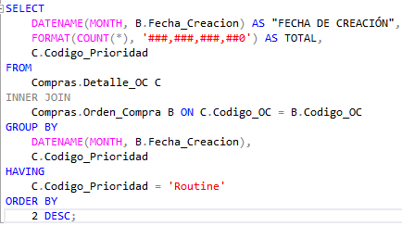

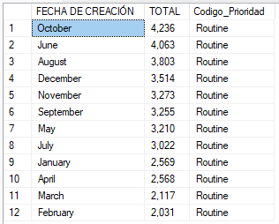

Como se observa la empresa emite numerosas órdenes de compra con prioridad “Routine”, lo cual sugiere que los materiales asociados, si bien es cierto no son críticos, son importantes en sus operaciones, esta práctica constante de realizar compras continuas se convierte una práctica estratégica, asegurando que se tenga los suministros suficientes y necesarios, siempre disponibles.

1. **PROPUESTA DE MEJORA**
   1. **Se recomienda diversificar la cartera de proveedores, ya que concentrar la mayor cantidad de líneas en un solo proveedor puede ser perjudicial, lo ideal sería diversificar el riesgo en diferentes proveedores.**
   2. **Hemos podido analizar que, si bien es cierto, se usan los contratos realizados por la empresa, hemos encontrado materiales cuya recurrencia de pedidos es mayor a la de los materiales que tienen contrato, por lo que se identificó una oportunidad de crear contratos por estos materiales.**
   3. **El valor de los materiales más comprados son las llantas para la maquinaria que transporta los materiales, por lo que sería bueno establecer un contrato por estos materiales.**
   4. **Se ha identificado una oportunidad de establecer una orden de servicio para el apoyo de compras menores, específicamente menores a $10K, lo que permitiría ahorrar costos y exigir mejores rendimientos de ser necesarios.**
2. **CONCLUSIONES**

* **Después de haber analizado a través de la base de datos la distribución actual de proveedores en el sistema de compras de la empresa y basándose en las coincidencias entre el código de proveedor en la tabla de ordenes de compra y se analizó que proveedores cumplieron con los objetivos con el fin de comprender la distribución de fuentes de suministro en el caso del proveedor Innovative Tech Solutions fue el que obtuvo una mayor cantidad de líneas emitidas alrededor de 12,004 de 37,810 y también se debería concentrar el uso de materiales ya que representa 6,393 materiales de 18,118 que es el 35% del total de materiales catalogados, no obstante, como ya se mencionó se recomienda diversificar la cartera de proveedores para minimizar riesgos.**
* **Se logró analizar e identificar cuáles eran los proveedores que tenían una relación más comercial con la empresa basándonos en el volumen de órdenes de compra emitidas sería Innovative Tech Solutions , no obstante, también realizamos un análisis por valor vendido y valor promedio por línea.**
* **Existen varias oportunidades de mejora respecto a los contratos, no obstante, si bien es cierto hay materiales que se solicitan con mayor frecuencia el establecer un contrato depende tanto del proveedor como de la empresa.**
* **La empresa no hace muchas solicitudes de materiales del tipo más prioritario (Shutdown) esto evidencia una buena planificación, ya que lo solicitan con tiempo y regularmente salen como materiales “Routine”.**
* **En base al cuarto objetivo se puede concluir que los proveedores más importantes son aquellos días donde se genera la mayor cantidad de compras emitidas y mayor volumen de órdenes de compra y la cantidad de líneas emitidas. Pero de debería agregar una variable con la cual podamos asegurar que el proveedor cumpla los requisitos establecidos como la fiabilidad en las entregas y que se mantenga la calidad de los materiales suministrados , donde se asegure la integridad y precisión en la migración de datos existentes, en este caso este indicador sería el OTIF, por lo que para futuros proyectos se podría implementar para complementar la información.**